<**Requirements Analysis>**

**냠냠굿_리뷰팀**

**박지수, 이주연**

1. **Functional Requirements**

* 이 시스템은 자연어 처리과정(NLP)를 통한 opinion mining을 이용한다.
* 이 시스템은 서비스 이용자로부터 다양한 피드백을 받아서, 이 의견을 바탕으로 식당과 메뉴의 평점을 부여할 수 있다.
* 긍정 또는 부정 가중치와 함께 정서 기반 키워드의 데이터베이스를 사용하여 서비스 이용자의 리뷰에서 정서 키워드를 추출할 수 있다.
* 서비스 이용자는 주문한 메뉴에 대하여 3일 이내에만 리뷰를 남길 수 있도록 제한되어 있다.
* 시스템 관리자만 키워드 데이터베이스를 열람하고 단어를 추가, 삭제, 변경할 권리가 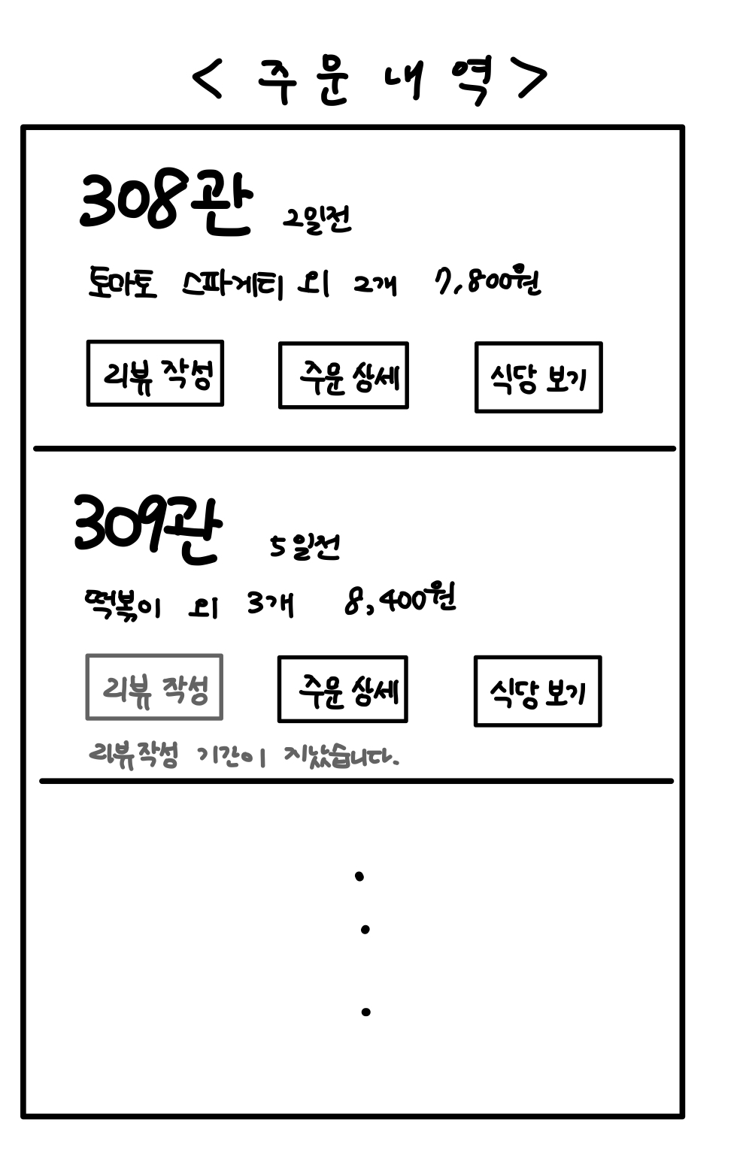있다.

1. **User Interface Requirements** : 다른 이용자들의 리뷰를 한눈에 볼 수 있어야 하고, 리뷰 작성도 손쉽게 이용할 수 있어야 한다.

* 자신이 주문했던 내역을 보면, 어느 학식 건물에서, 언제, 어떤 메뉴들을, 얼마에 결제 하였는지 확인할 수 있다.
* 각 주문내역에는 해당 주문에 대한 리뷰를 작성할 수 있는 버튼, 주문 내역을 상세하게 볼 수 있는 버튼, 주문했던 학식 건물의 메뉴리스트를 볼 수 있는 버튼이 있다.
* 리뷰 작성 버튼은 주문한지 3일 이내의 내역에만 활성화 되어있다.
* 리뷰 작성 버튼을 누르면 리뷰 작성 페이지로 넘어갈 것이다.
* 리뷰를 작성하고 싶은 내역에서 리뷰 작성 버튼을 누르면, 넘어오는 페이지다.
* 선택한 내역에 대한 학식 건물 및 주문 메뉴에 대한 정보는 자동으로 입력되어있고, 수정 불가능하다.
* 리뷰 란에 리뷰를 작성한 후, 리뷰 제출 버튼을 누르면 리뷰가 해당 학식 건물 리뷰 리스트에 업로드 된다.
* 리뷰는 한번 제출한 후, 수정할 수 없다.
* 리뷰는 최대 300자 까지 작성할 수 있다.
* 학식당을 선택할때, 식당 별로 전반적인 평점을 볼 수 있는 페이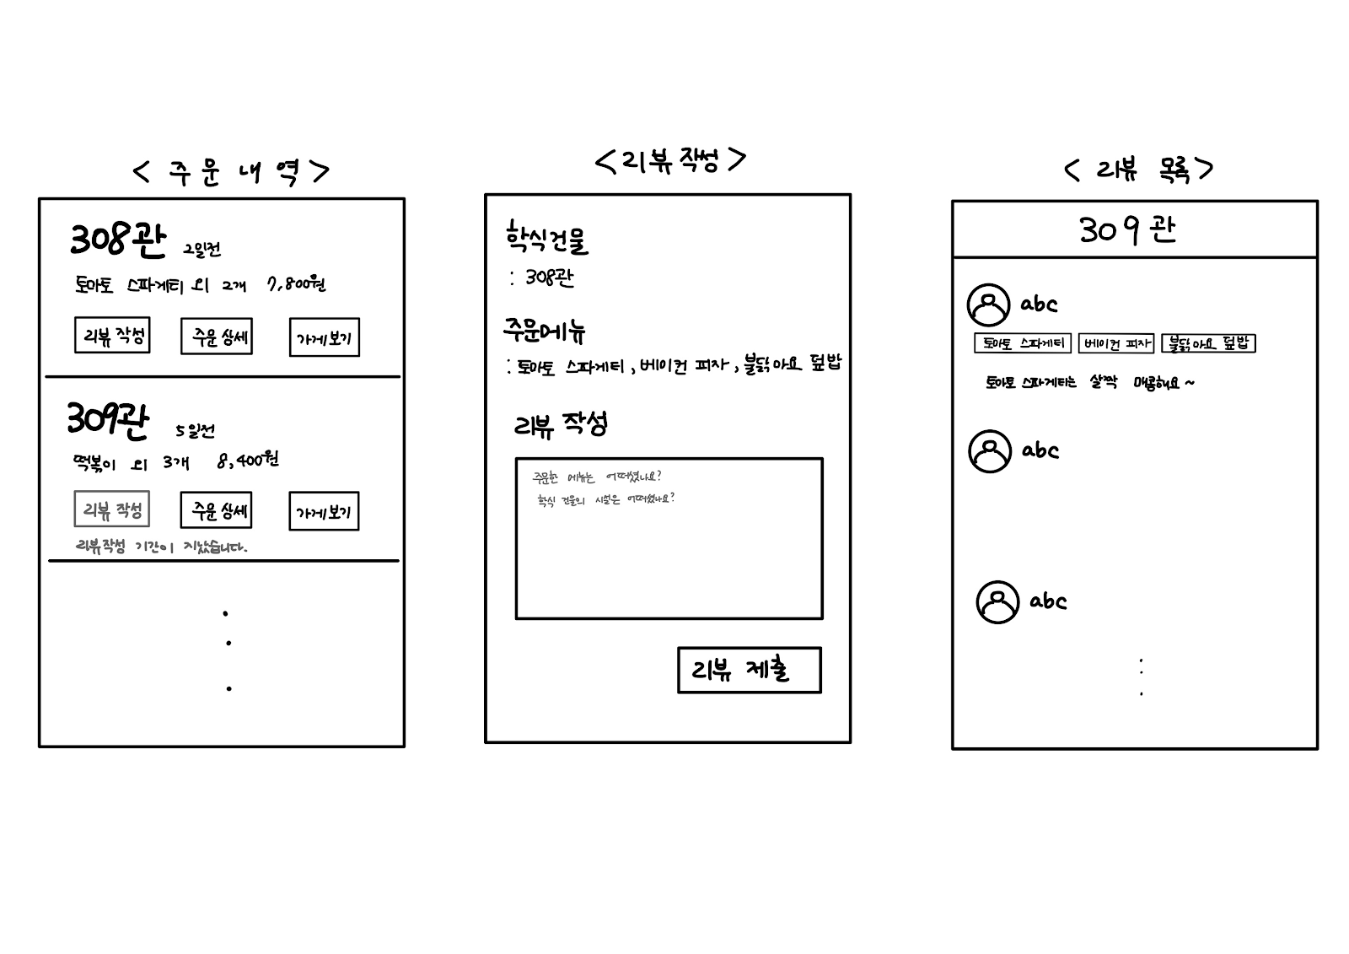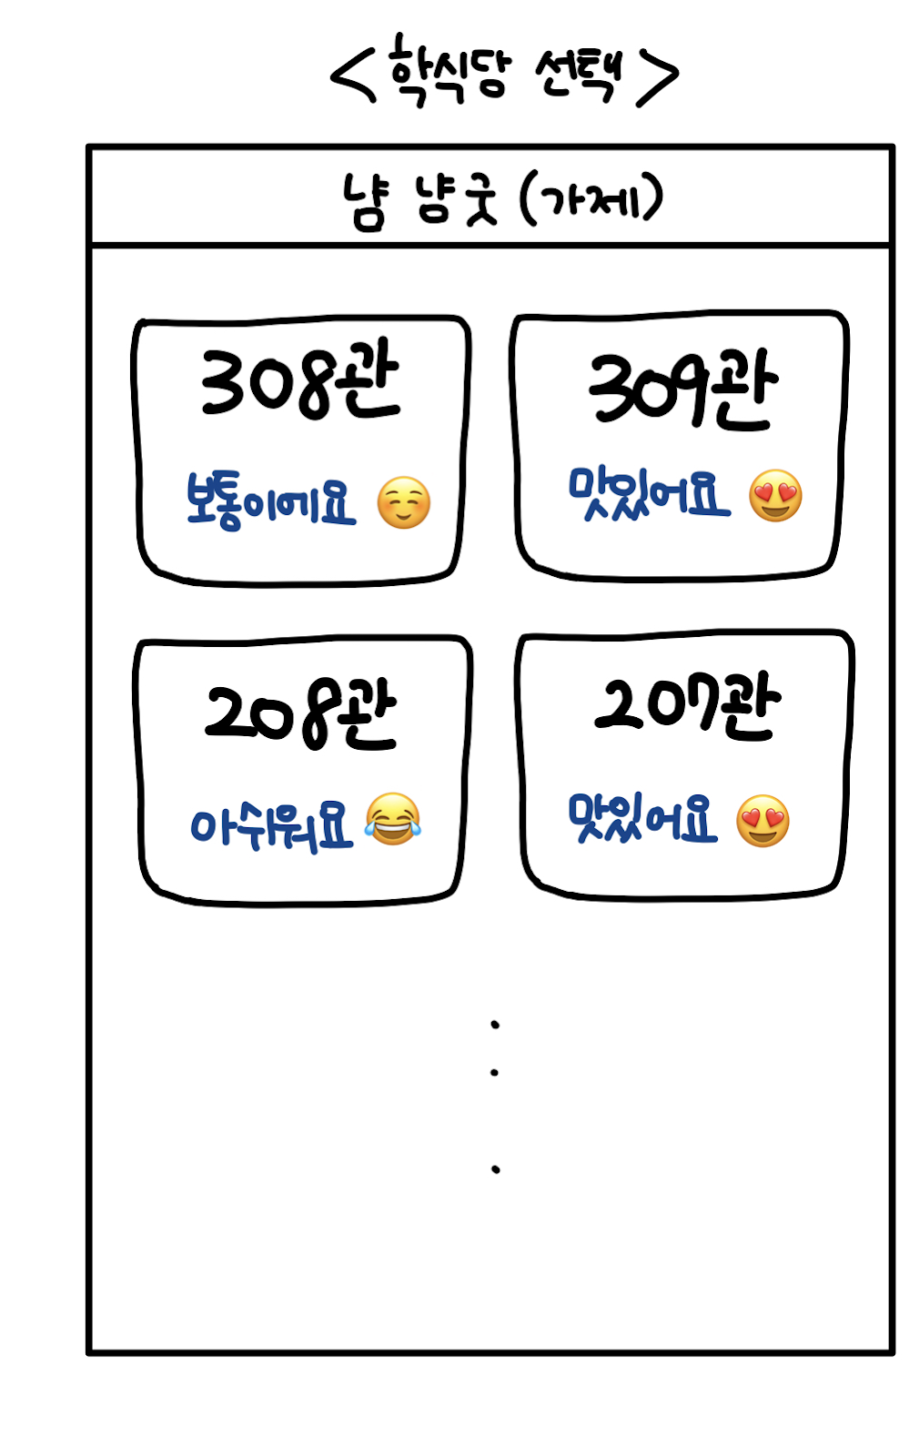지다.
* 식당별로, 사용자의 리뷰를 수치로 통계를 내어 0점 이하는 아쉬워요 😂 / 0~5 점은 보통이에요☺️ / 5~10점은 맛있어요 😍 를 나타내게 된다.
* 전반적인 평점에 대한 키워드 뿐만 아니라 이모지의 표정을 통해 직관적으로 식당에 대한 사용자들의 반응을 확인할 수 있다.
* 각 학식 건물 별 리뷰를 볼 수 있는 목록이다.
* 리뷰를 남긴 사용자의 닉네임이 보이고, 해당 사용자가 어떤 메뉴를 주문 하였는지 태그 형식으로 확인할 수 있다.